ZADATAK: Pročitaj tekst i odgovori na pitanja.

**KARNEVALSKI OBIČAJI I HRANA U HRVATSKOJ**

Veljača je vrijeme karnevala i maskenbala koji se obilježavaju u svim krajevima Hrvatske. **Fašnik** je posljednji dan prije **Pepelnice**, Čiste srijede, koja označava početak **Korizme**. Ove godine Fašnik pada na utorak 1. ožujka, a Pepelnica je u srijedu, 2. ožujka.

Fašnički dani nas u Međimurju podsjećaju na slatki miris i okus

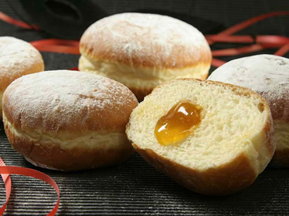

[krafni](https://she.hr/krafne-ili-pokladnice-na-vesnin-nacin/)koje se peku na ulju (nekad je to bila svinjska mast).

Neki ljudi imaju običaj krafne namirisati limunovom ili narančinom korom, vanilijom ili rumom, a središte krafni može biti i ispunjeno džemom, marmeladom ili čokoladom. Od sličnog tijesta kao krafne rade i slastice fanjki koji se još zovu i „poderane gaće“ te poznate fritule i kroštule.

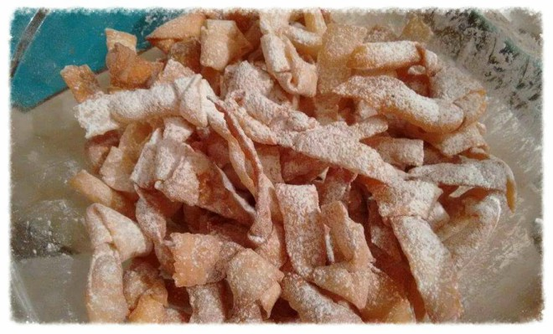 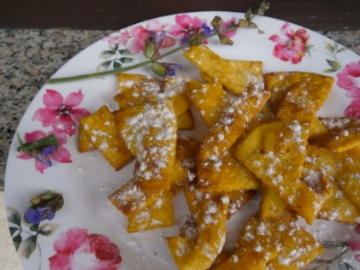 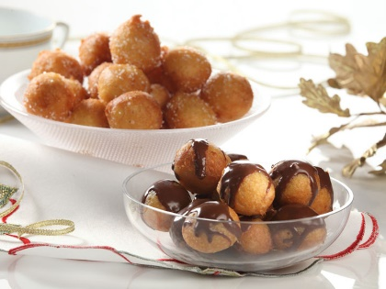

KROŠTULE FANJKI FRITULE

Osim krafni, u Međimurju je i kiselo zelje često na jelovniku ili krpice sa zeljem.

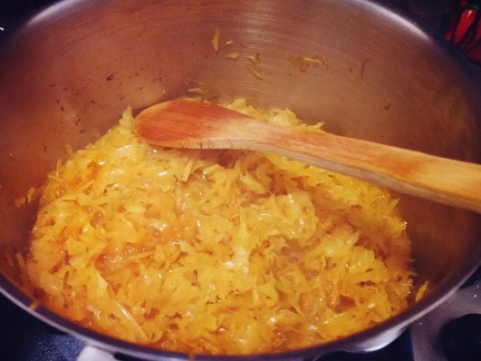 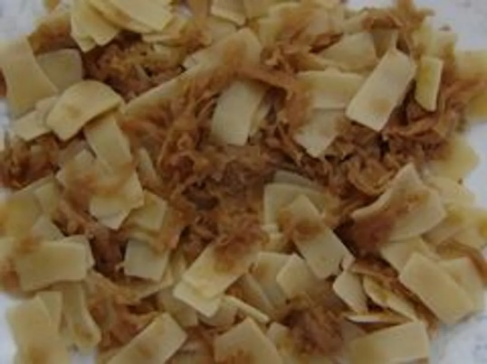

Na Pepelnicu, odnosno Čistu srijedu je veliki post kada se jede pretepeni grah, grah-salata ili krumpir-salata.

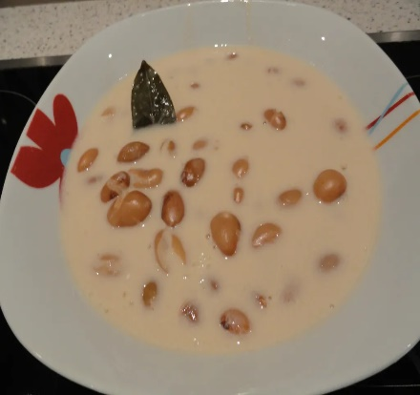 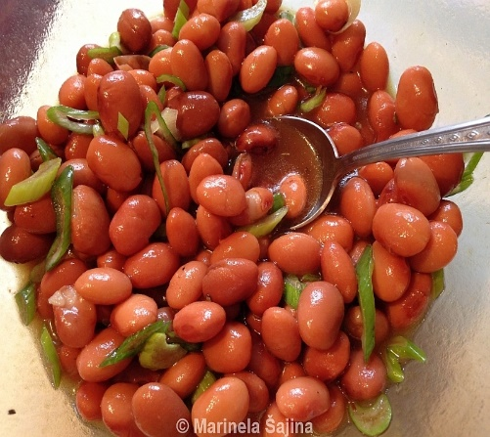 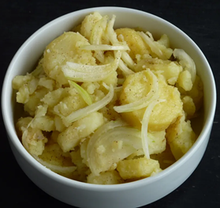

U **Zagrebu** i okolici na pokladni utorak (Fašnik) pilo se gradsko vino, a jeli su se**slatkiši** i**suhe smokve.**

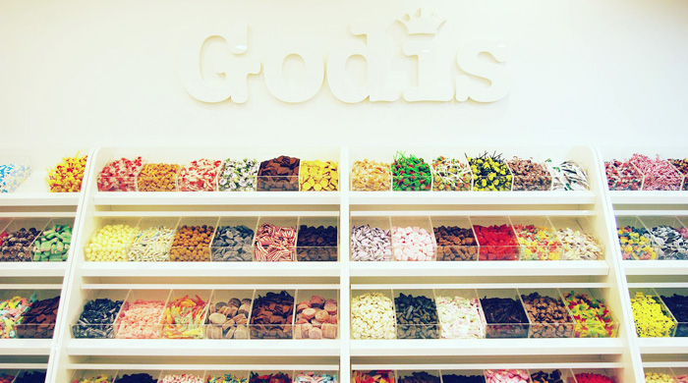 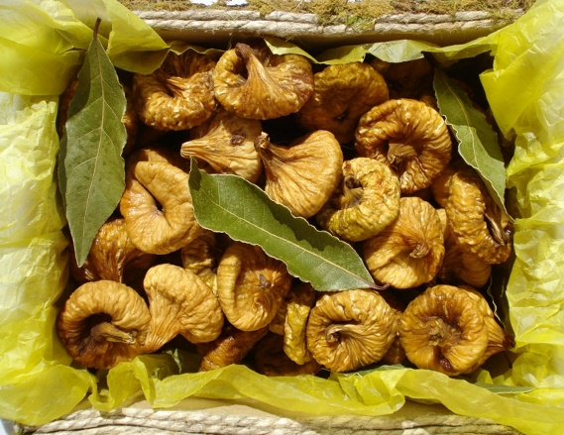

Također se priprema i**zelje,**kuhaju se**žganci, govedina,** peče**purica**ili **guska**  te**krafne.**

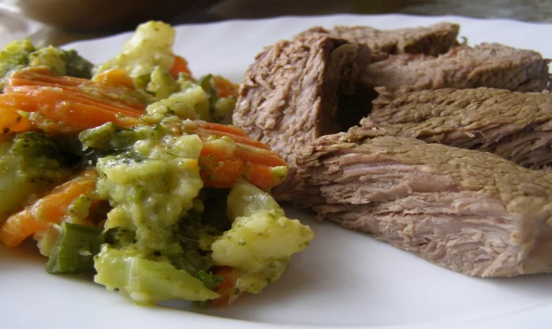GOVEDINA

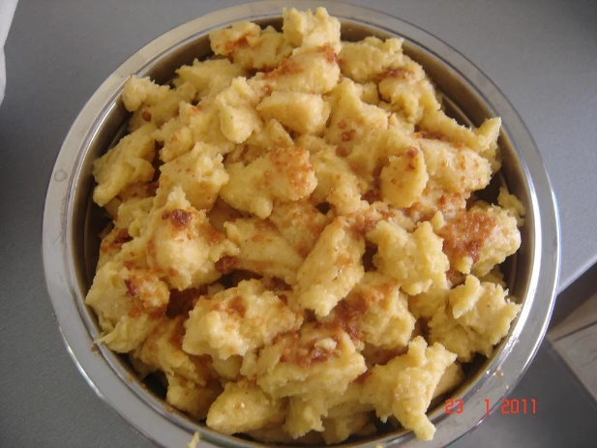

ŽGANCI

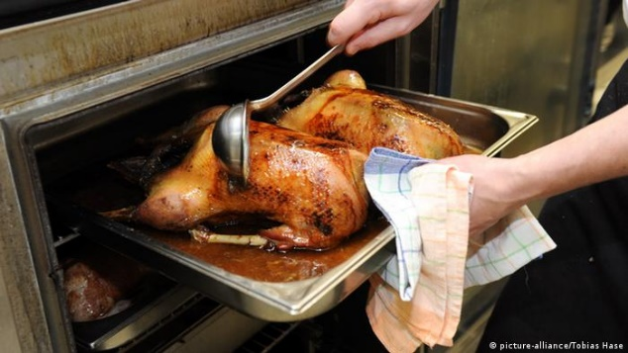

PEČENA GUSKA

Na moru (Dalmacija, Istra) se umjesto krafni za vrijeme karnevala slade kroštulama, fanjkima i jako popularnim fritulama.

  

KROŠTULE FANJKI FRITULE

Zaokruži točne odgovore:

1. Kada te netko ponudi krafnom, ti ćeš:
2. Uzeti krafnu i brzo je pojesti.
3. Uzeti krafnu, reći hvala i zatim je polako jesti.
4. Reći „Fuj! Neću to!“.
5. Kada teta pripremi krafne ili fritule i stavi pun tanjur tih slastica na stol, ti ćeš:
6. Odmah pojesti sve što je na tanjuru.
7. Uzeti jednu krafnu i pobjeći s njom u sobu.
8. Uzeti jednu krafnu i pojesti ju za stolom.
9. Ako je jelo bilo jako fino i želiš još, ti ćeš:
10. Brzo strpati sve što je preostalo u svoj tanjur, da ne bi drugi prije pojeli.
11. Reći: „Molim još.“ ili pitati „Mogu li dobiti još?“
12. Pretvarati se da ne želiš više i nadati se da će ti netko ipak ponuditi da uzmeš još malo.
13. Nakon što si jeo slatku, masnu krafnicu, trebaš:
14. Obrisati usta i ruke u majicu.
15. Obrisati usta i ruke u salvetu ili maramicu.
16. Poljubiti nekoga.

Izvor teksta i fotografija: she.hr, podravka.hr, coolinarika.com, nutricionizam.com, buro247.hr,